常见的树（BST二叉搜索树、AVL平衡二叉树、RBT红黑树、B-树、B+树、B树）
BST树
即二叉搜索树：
1.所有非叶子结点至多拥有两个儿子（Left和Right）；
2.所有结点存储一个关键字；
3.非叶子结点的左指针指向小于其关键字的子树，右指针指向大于其关键字的子树；
如：

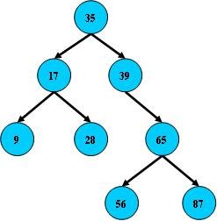
BST树的搜索，从根结点开始，如果查询的关键字与结点的关键字相等，那么就命中；
否则，如果查询关键字比结点关键字小，就进入左儿子；如果比结点关键字大，就进入
右儿子；如果左儿子或右儿子的指针为空，则报告找不到相应的关键字；
如果BST树的所有非叶子结点的左右子树的结点数目均保持差不多（平衡），那么B树
的搜索性能逼近二分查找；但它比连续内存空间的二分查找的优点是，改变BST树结构
（插入与删除结点）不需要移动大段的内存数据，甚至通常是常数开销；
如：

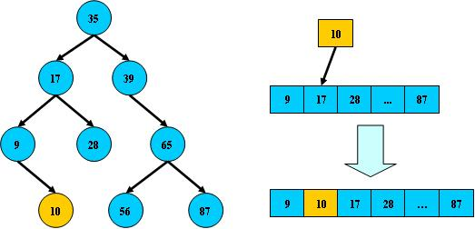
但BST树在经过多次插入与删除后，有可能导致不同的结构：
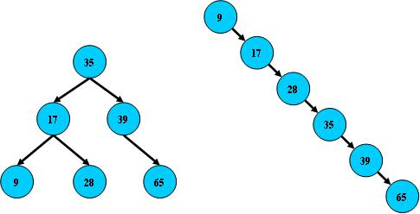
右边也是一个BST树，但它的搜索性能已经是线性的了；同样的关键字集合有可能导致不同的
树结构索引；所以，使用BST树还要考虑尽可能让BST树保持左图的结构，和避免右图的结构，也就
是所谓的“平衡”问题；
AVL平衡二叉搜索树
定义：平衡二叉树或为空树,或为如下性质的二叉排序树:
（1）左右子树深度之差的绝对值不超过1;
（2）左右子树仍然为平衡二叉树.
平衡因子BF=左子树深度－右子树深度.
平衡二叉树每个结点的平衡因子只能是1，0，-1。若其绝对值超过1，则该二叉排序树就是不平衡的。
如图所示为平衡树和非平衡树示意图：

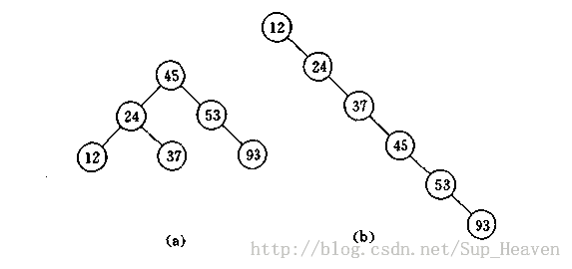

RBT 红黑树
AVL是严格平衡树，因此在增加或者删除节点的时候，根据不同情况，旋转的次数比红黑树要多；
红黑是弱平衡的，用非严格的平衡来换取增删节点时候旋转次数的降低；
所以简单说，搜索的次数远远大于插入和删除，那么选择AVL树，如果搜索，插入删除次数几乎差不多，应该选择RB树。
红黑树上每个结点内含五个域，color，key，left，right，p。如果相应的指针域没有，则设为NIL。
一般的，红黑树，满足以下性质，即只有满足以下全部性质的树，我们才称之为红黑树：
1）每个结点要么是红的，要么是黑的。
2）根结点是黑的。
3）每个叶结点，即空结点（NIL）是黑的。
4）如果一个结点是红的，那么它的俩个儿子都是黑的。
5）对每个结点，从该结点到其子孙结点的所有路径上包含相同数目的黑结点。
下图所示，即是一颗红黑树：
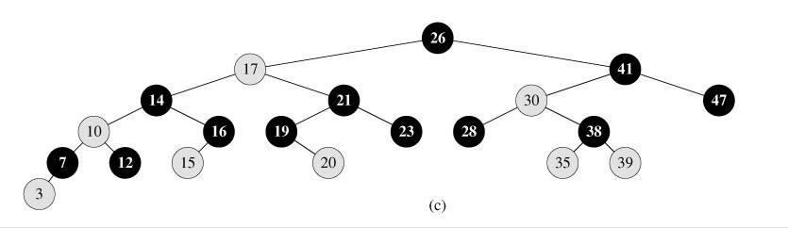

B-树
是一种平衡多路搜索树（并不是二叉的）：
1.定义任意非叶子结点最多只有M个儿子；且M>2；
2.根结点的儿子数为[2, M]；
3.除根结点以外的非叶子结点的儿子数为[M/2, M]；
4.每个结点存放至少M/2-1（取上整）和至多M-1个关键字；（至少2个关键字）
5.非叶子结点的关键字个数=指向儿子的指针个数-1；
6.非叶子结点的关键字：K[1], K[2], …, K[M-1]；且K[i] < K[i+1]；
7.非叶子结点的指针：P[1], P[2], …, P[M]；其中P[1]指向关键字小于K[1]的
子树，P[M]指向关键字大于K[M-1]的子树，其它P[i]指向关键字属于(K[i-1], K[i])的子树；
8.所有叶子结点位于同一层；
如：（M=3）
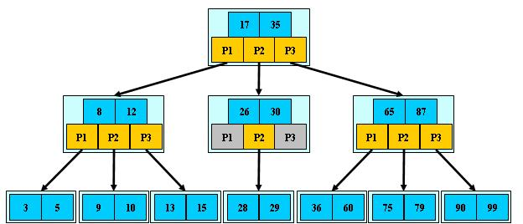
B-树的搜索，从根结点开始，对结点内的关键字（有序）序列进行二分查找，如果
命中则结束，否则进入查询关键字所属范围的儿子结点；重复，直到所对应的儿子指针为
空，或已经是叶子结点；
B-树的特性：
1.关键字集合分布在整颗树中；
2.任何一个关键字出现且只出现在一个结点中；
3.搜索有可能在非叶子结点结束；
4.其搜索性能等价于在关键字全集内做一次二分查找；
5.自动层次控制；
由于限制了除根结点以外的非叶子结点，至少含有M/2个儿子，确保了结点的至少
利用率，其最底搜索性能为：
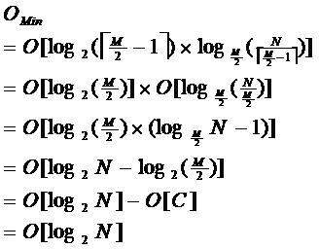

其中，M为设定的非叶子结点最多子树个数，N为关键字总数；
所以B-树的性能总是等价于二分查找（与M值无关），也就没有B树平衡的问题；
由于M/2的限制，在插入结点时，如果结点已满，需要将结点分裂为两个各占
M/2的结点；删除结点时，需将两个不足M/2的兄弟结点合并；

B+树
B+树是B-树的变体，也是一种多路搜索树：
1.其定义基本与B-树同，除了：
2.非叶子结点的子树指针与关键字个数相同；
3.非叶子结点的子树指针P[i]，指向关键字值属于[K[i], K[i+1])的子树
（B-树是开区间）；
5.为所有叶子结点增加一个链指针；
6.所有关键字都在叶子结点出现；
如：（M=3）
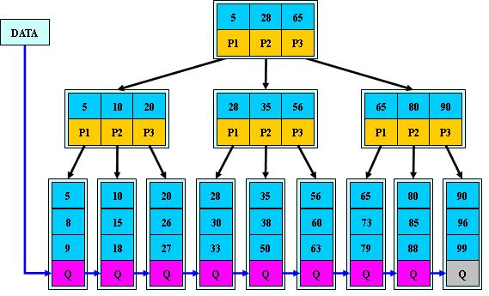
B+的搜索与B-树也基本相同，区别是B+树只有达到叶子结点才命中（B-树可以在
非叶子结点命中），其性能也等价于在关键字全集做一次二分查找；
B+的特性：
1.所有关键字都出现在叶子结点的链表中（稠密索引），且链表中的关键字恰好
是有序的；
2.不可能在非叶子结点命中；
3.非叶子结点相当于是叶子结点的索引（稀疏索引），叶子结点相当于是存储
（关键字）数据的数据层；
4.更适合文件索引系统；比如对已经建立索引的数据库记录，查找10<=id<=20，那么只要通过根节点搜索到id=10的叶节点，之后只要根据叶节点的链表找到第一个大于20的就行了，比B-树在查找10到20内的每一个时每次都从根节点出发查找提高了不少效率。

B*树
是B+树的变体，在B+树的非根和非叶子结点再增加指向兄弟的指针；
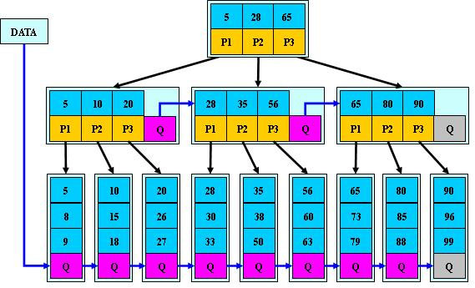
B*树定义了非叶子结点关键字个数至少为(2/3)*M，即块的最低使用率为2/3
（代替B+树的1/2）；
B+树的分裂：当一个结点满时，分配一个新的结点，并将原结点中1/2的数据
复制到新结点，最后在父结点中增加新结点的指针；B+树的分裂只影响原结点和父
结点，而不会影响兄弟结点，所以它不需要指向兄弟的指针；
B*树的分裂：当一个结点满时，如果它的下一个兄弟结点未满，那么将一部分
数据移到兄弟结点中，再在原结点插入关键字，最后修改父结点中兄弟结点的关键字
（因为兄弟结点的关键字范围改变了）；如果兄弟也满了，则在原结点与兄弟结点之
间增加新结点，并各复制1/3的数据到新结点，最后在父结点增加新结点的指针；
所以，B*树分配新结点的概率比B+树要低，空间使用率更高；

小结
B树：二叉树，每个结点只存储一个关键字，等于则命中，小于走左结点，大于
走右结点；
B-树：多路搜索树，每个结点存储M/2到M个关键字，非叶子结点存储指向关键
字范围的子结点；
所有关键字在整颗树中出现，且只出现一次，非叶子结点可以命中；
B+树：在B-树基础上，为叶子结点增加链表指针，所有关键字都在叶子结点
中出现，非叶子结点作为叶子结点的索引；B+树总是到叶子结点才命中；
B*树：在B+树基础上，为非叶子结点也增加链表指针，将结点的最低利用率
从1/2提高到2/3；

B+/B*Tree应用
数据库索引--索引文件和数据文件是分离的，索引文件仅保存数据记录的地址。

数据库索引--表数据文件本身就是按B+Tree组织的一个索引结构，这棵树的叶节点data域保存了完整的数据记录。这个索引的key是数据表的主键。

倒排索引--也可以由B树及其变种实现但不一定非要B树及其变种实现，如lucene没有使用B树结构，因此lucene可以用二分搜索算法快速定位关键词。实现时，lucene将下面三列分别作为词典文件（Term Dictionary）、频率文件(frequencies)、位置文件 (positions)保存。其中词典文件不仅保存有每个关键词，还保留了指向频率文件和位置文件的指针，通过指针可以找到该关键字的频率信息和位置信息。
[java] view plaincopy
- 关键词 文章号[出现频率] 出现位置
- guangzhou 1[2] 3，6
- he 2[1] 1
- i 1[1] 4
- live 1[2] 2，5,
- 2[1] 2
- shanghai 2[1] 3
- tom 1[1] 1

